用户需求文档

项目组长 李沛 学号 0153963
专 业 软件工程 班级 软件151
成 员 张意德 乐虹 胡庚琪
实验名称 校园招聘系统
指导教师 廖汗成
开课学期 2018 至 2019 学年 第 1 学期
目 录

目录
1 概述 1
1.1 目的 1
1.2 范围 1
1.3 参考文档 1
1.4 读者对象 1
2 项目概述 2
2.1 项目背景和内容摘要 2
2.2 用户角色 2
2.3 用户描述 2
3 用例分析 3
3.1 主用例图 3
3.2子用例图 4
3.2.1 大学生 4
3.2.2 系统管理员 6
3.2.3 数据管理员 9
3.2.4 账户管理员 11
4 性能需求 13
4.1 精度要求 13
4.2 时间特征 13
4.3 灵活性 13
5软件属性 14
5.1 系统安全性 14
5.2 可维护性 14
6 其它需求 15
6.1 数据库需求 15
6.2 系统操作要求 15
6.3 故障及其处理 15

1 概述

1.1 目的
由于信息化的普及，网络在人们的生活中的应用越来越广泛，传统的招聘会出现许多问题，例如招聘会定期召开，过期没有交流的机会，同时也很难了解招聘信息，不利的交流让许多人失去了很多应聘的机会。在这个一切讲求效率的时代，为了避免浪费时间或者手忙脚乱不知道如何去找一份合适的工作的时候，我们决定设计一款校园招聘助手产品，来帮助当代大学生找到符合自己需求的工作。

1.2 范围
本文档针对求职人而编写的业务需求，包括在校大学生、毕业生以及各种社会人员，本文档适用范围为需求设计人员、设计人员、开发人员以及维护人员等。

1.3 参考文档
《项目需求与范围文档》。

1.4 读者对象
项目管理人员、测试人员、参与项目开发成员。

2 项目概述

2.1 项目背景和内容摘要
该文档没有涉及开发技术，主要通过文字表述的方式来描述用户的需求，为用户、开发方等提供一个交流的平台。该文档是说明用户对于网上招聘系统的功能性需求和非功能性需求，同时还描述了用户在系统的工作中所参与的角色，从而使开发团队能够明确地了解所开发的网上招聘系统的各个方面，帮助他们在实际的开发过程中准确地完成所开发的模块，以满足用户的需求。

2.2 用户角色
用户角色 | 介绍
求职者 | 申请求职信息，等待求职结果
账户管理员 | 根据收集到的账户信息进行管理
系统管理员 | 根据收集到的求职信息进行管理
数据管理员 | 收集求职信息，根据情况录用

2.3 用户描述
该系统针对的主要人员：在校大学生尤其是刚毕业学生，招聘公司人员。
学生需要有最基本的一些信息，如姓名、学历、期待薪资、期待岗位等。

3 用例分析

3.1 主用例图
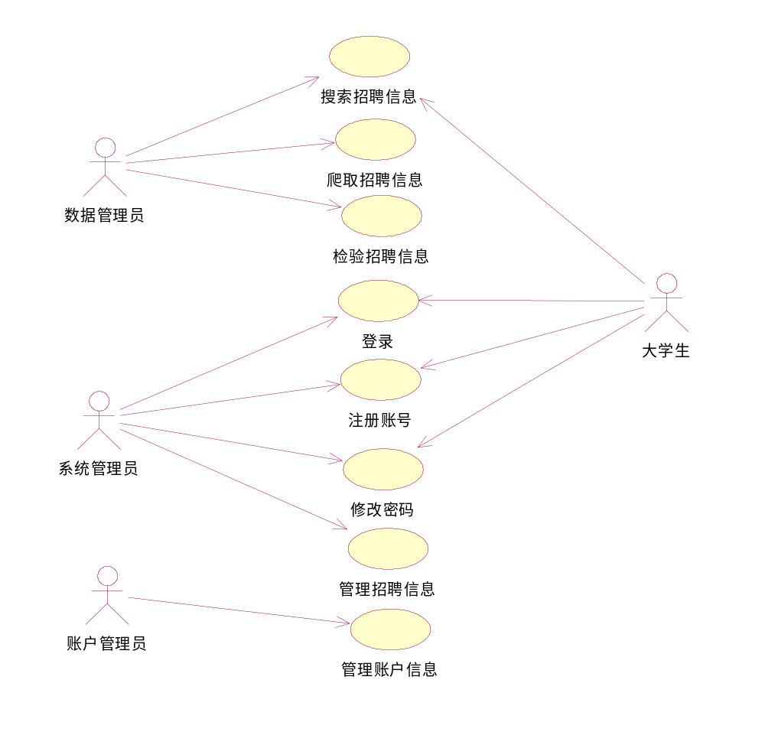

3.2子用例图

3.2.1 大学生
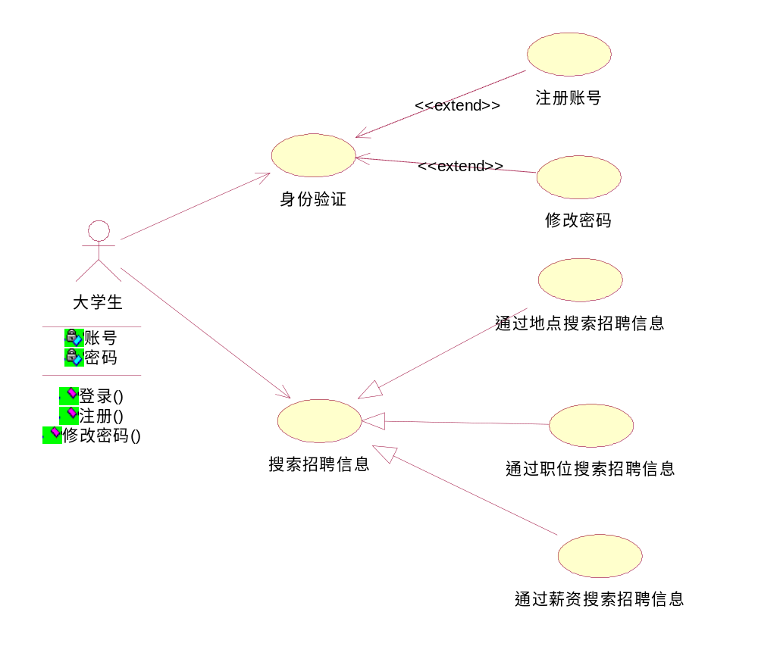

用例分析：
用例名称：通过地点搜索招聘信息
描述：大学生可以输入地点搜索招聘信息
标识符:UC-01
优先级：A(高)
角色: 大学生
前置条件：大学生需要寻找工作自愿参与测试
主事件流:
1.大学生输入用户名和密码；
2.校验用户名和密码信息正确一致后，成功登录；
3.进入主界面选择招聘信息查询
4.选择输入地点信息
6.显示查询结果；
7.用例结束。
其他事件流：

后置条件：如果该用例成功，将显示查询结果
特殊需求：

用例名称：通过职位搜索招聘信息
描述：大学生可以输入职位搜索招聘信息
标识符:UC-02
优先级：A(高)
角色:大学生
前置条件：大学生需要寻找工作自愿参与测试
主事件流:
1.大学生输入用户名和密码；
2.经校验用户名和密码信息正确一致后，成功登录；
3.进入主界面选择招聘信息查询
4.选择输入职位信息
5.显示查询结果
6.用例结束。
其他事件流：

后置条件：如果该用例成功，将显示查询结果。
特殊需求：
用例名称：通过薪资搜索招聘信息
描述：大学生可以输入薪资搜索招聘信息
标识符:UC-03
优先级：A(高)
角色:大学生
前置条件：大学生需要寻找工作自愿参与测试
主事件流:
1.大学生输入用户名和密码；
2.经系统校验用户名和密码信息正确一致后，成功登录；
3.进入主界面选择招聘信息查询
4.选择输入薪资信息
5.显示查询结果
6.用例结束
其他事件流：

后置条件：如果该用例成功，将显示查询结果。
特殊需求：

3.2.2 系统管理员

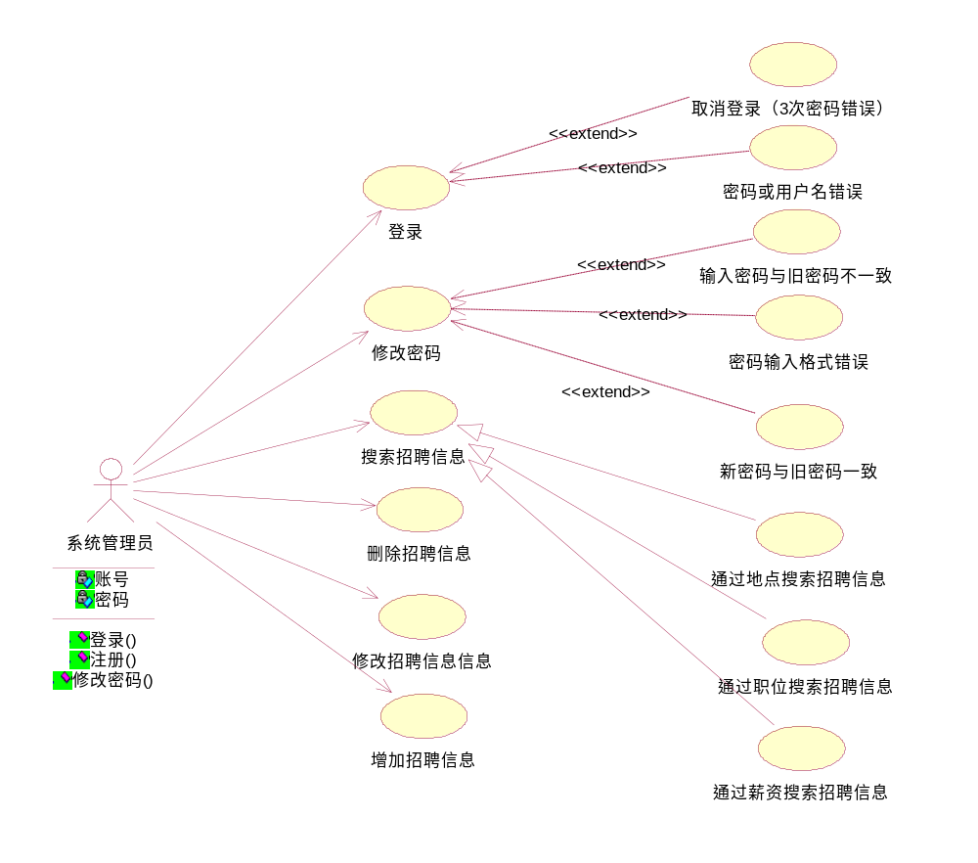

用例分析：
用例名称：登录
描述：管理员输入密码验证登陆
标识符:uc1
优先级：A(高)
角色: 管理员
前置条件：同一用户不能重复登陆
主事件流:
1. 参与者填写用户名
2. 参与者填写密码
3. 检查用户身份的合法性
4. 参与者登陆成功，进入管理界面
其他事件流：

后置条件：如果该用例成功，进入管理。
特殊需求：

用例名称：密码修改
描述：管理员修改登录密码
标识符:uc2
优先级：A(高)
角色:管理员
前置条件：管理员需有密码验证才可登录
主事件流:
1.管理员输入用户名和密码
2.经校验用户名和密码信息正确一致后，成功登录
3.进入管理界面，选择密码修改
4输入新旧密码验证
5提示“修改成功”
其他事件流：

后置条件：如果该用例成功，密码将被修改
特殊需求：

用例名称：搜索招聘信息
描述：管理员选择搜索招聘信息进行查询
标识符:uc3
优先级：A(高)
角色:管理员
前置条件：管理员登陆系统，搜索信息
主事件流:
1. 进入管理界面，选择搜索信息
2. 通过地点选择搜索招聘信息、通过职位选择搜索招聘信息、通过薪资选择搜索招聘信息。
3. 显示查询结果
其他事件流：

后置条件：如果该用例成功，将显示查询结果

用例名称：修改招聘信息
描述：管理员修改招聘信息
标识符:uc5
优先级：A(高)
角色:管理员
前置条件：管理员登陆，进行管理
主事件流:
1. 发现错误薪资信息、职位信息、地点信息等
2. 管理员修改选定错误薪资信息、职位信息、地点信息等
3. 提示“修改成功”
其他事件流：

后置条件：如果该用例成功，选定招聘信息将被修改

用例名称：删除招聘信息
描述：管理员删除招聘信息
标识符:uc6
优先级：A(高)
角色: 管理员
前置条件：管理员登陆，进行管理
主事件流:
1. 核实查验出问题招聘信息，如薪资、职位、地点问题。
3. 管理员删除包含错误薪资信息的招聘信息、错误职位信息的招聘信息、错误地点信息的招聘信息
4. 提示“删除成功”
其他事件流：

后置条件：如果该用例成功，招聘信息将被删除
特殊需求：

用例名称：增加招聘信息
描述：管理员增加招聘信息
标识符:uc8
优先级：A(高)
角色: 管理员
前置条件：管理员登录，进行管理
主事件流:
1. 管理员查验出有新的招聘信息或招聘信息中有新的如薪资、地点等介绍
3. 管理员增加新的招聘信息或增加招聘信息中新的如薪资、地点等介绍
4. 提示“增加成功”
其他事件流：
后置条件：如果该用例成功，新招聘信息将被添加
特殊需求：

3.2.3 数据管理员
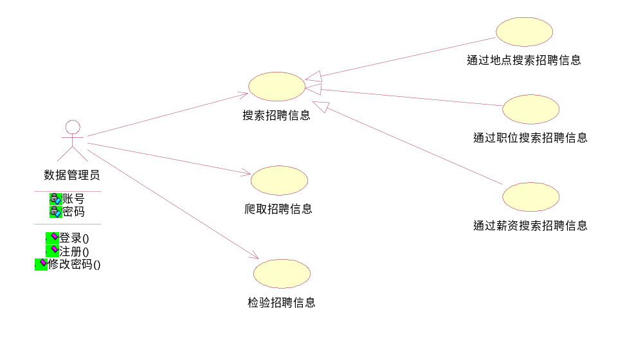

用例名称：搜索招聘信息
描述：管理员选择搜索招聘信息进行查询
标识符:uc3
优先级：A(高)
角色:管理员
前置条件：进入管理界面
主事件流:
1. 进入管理界面，选择搜索信息
2. 通过地点选择搜索招聘信息、通过职位选择搜索招聘信息、通过薪资选择搜索招聘信息。
3. 显示查询结果
其他事件流：

后置条件：如果该用例成功，将显示查询结果

用例名称：爬取招聘信息
描述：管理员选择爬取招聘信息
标识符:uc3
优先级：A(高)
角色:管理员
前置条件：进入管理界面
主事件流:
1. 进入招聘网站
2. 选择搜索招聘信息
3. 爬取所需的招聘信息
其他事件流：

后置条件：如果该用例成功，将爬取招聘信息

用例名称：检验招聘信息
描述：管理员选择搜索招聘信息进行查询
标识符:uc3
优先级：A(高)
角色:管理员
前置条件：进入管理界面
主事件流:
- 选择所爬取招聘信息
- 筛选有效招聘信息
- 去除无效招聘信息
其他事件流：

后置条件：如果该用例成功，将筛选有效招聘信息

3.2.4 账户管理员
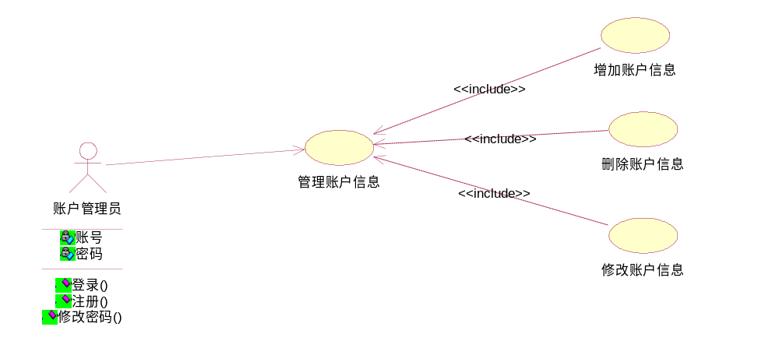

用例名称：修改账户信息
描述：管理员修改招聘信息
标识符:uc5
优先级：A(高)
角色:管理员
前置条件：进入管理界面
主事件流:
1. 管理员修改选定账户信息如账号密码等
2. 提示“修改成功”
其他事件流：

后置条件：如果该用例成功，选定账户信息将被修改

用例名称：删除账户信息
描述：管理员删除招聘信息
标识符:uc6
优先级：A(高)
角色: 管理员
前置条件：进入管理界面
主事件流:
1.管理员删除账户信息
2. 提示“删除成功”
其他事件流：

后置条件：如果该用例成功，账户信息将被删除
特殊需求：

用例名称：增加账户信息
描述：管理员增加招聘信息
标识符:uc8
优先级：A(高)
角色: 管理员
前置条件：进入管理界面
主事件流:
1.管理员发现账户缺少相关信息
2.管理员增加账户信息
3. 提示“增加成功”
其他事件流：

后置条件：如果该用例成功，新账户信息将被添加
特殊需求：

4 性能需求

4.1 精度要求
（1）软件的输入精度:小数点后保留3位有效数字
（2）输出数据精度的要求: 小数点后保留3位有效数字
（3）传输过程中的精度: 小数点后保留3位有效数字

4.2 时间特征
（1）响应时间:0.5秒以内
（2）更新处理时间:0.5秒钟以内
（3）数据的转换和传送时间: 1秒以内
（4）解题时间: 1秒以内

4.3 灵活性
操作方式上的变化:该软件实用于现在流行的操作系统
精度和有效时限的变化:可以根据实际情况自行设置

5软件属性

5.1 系统安全性
通过sql的数据库安全设置，一定程度上保证了数据库的安全性。系统根据用户身份不同赋予不同权限，用户用密码登陆，同样也保证了系统数据的安全性。
定期备份数据库，以确保因病毒、系统崩溃等其他原因引起数据丢失。

5.2 可维护性
系统管理者和维护者须懂得SQL数据库应用等方面的技能，必要时由对其进行培训。
6 其它需求

6.1 数据库需求
对数据库的静态结构，动态组织，访问信息的方式，使用频率以及数据的存储等方面提出需求。

6.2 系统操作要求
本系统使用SQL server ，可利用其自带的各种功能进行管理。
对不同数据信息和其它信息分类存储，使用索引查找。

6.3 故障及其处理
为避免系统运行中故障对用户造成经济上的损失，我们建议：
（1）重要数据用户应自行备份。
（2）做好数据库的日常维护工作。

